

**Engenharia de software**

**Técnico de Informática S3**

**Docente:** Raimundo Valter Costa Filho

**Data:** 23/03/21

**Grupo:** Ana Karoline da Silva Ribeiro

Francisco Willian Bezerra da Silva

Gustavo Souza Matos

Juliane Silva da Costa

Milena Gondim Costa

**Sistema:** Virtual Librarian

**Documento de Requisitos do Usuário**

**Estória do Usuário**

**Estória 1**

A Joana (25 anos, solteira) é uma leitora, que acabou de ler o último livro de sua estante, e não possui livros não lidos, além disso, também não possui muito dinheiro disponível para adquirir novos módulos. Então, com o Virtual Librarian a usuária consegue adicionar alguns exemplares próprios que não estão na estante para alcançar mais leitores. Com isso, a função de livros que estão disponíveis e aqueles que são desejados são adicionados, para assim, conseguir trocar os volumes que estão parados na própria estante por aqueles que você deseja ler.

**Eu** como uma leitora

**Quando** quiser ter acesso a novos livros pagando menos ou trocando

**Quero** criar uma conta no portal Virtual Librarian

**Para** ter acesso a novos livros para leitura

**Critério de Aceite**

**Cenário 1**

**Dado** que precise ter acesso ao portal Virtual Librarian

**Quando** em “Página Inicial”

**E** seleciona o link: “Cadastro”.

**Então** apresenta a “Página de Cadastro”.

**Então** preenche e-mail, nome, sobrenome, senha, preferências de categoria de livros em uma lista suspensa, clicando em enviar.

**Então** os dados cadastrados estando completos.

**Então** envia um e-mail de cadastro realizado com sucesso.

**Então** é mostrado a “Página de Perfil” criado com uma lista de livros sugeridos.

**Wireframe**

**Tela 1 - Página Inicial**

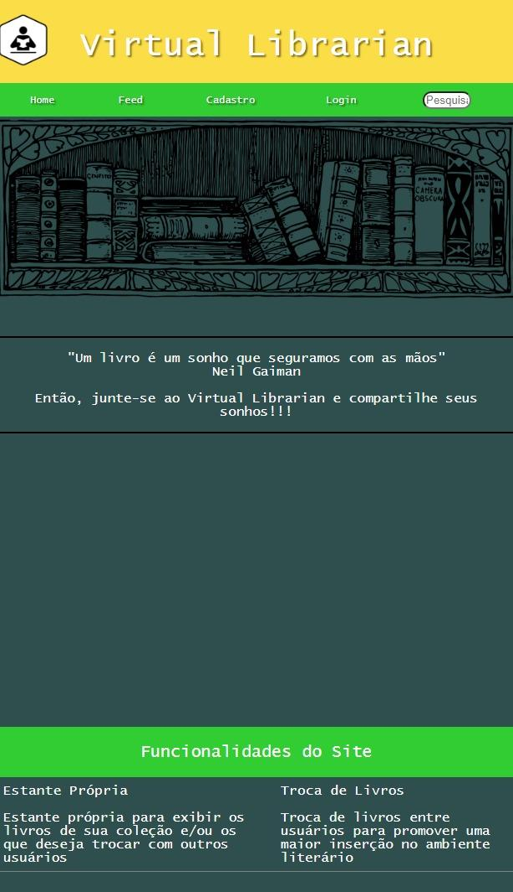

**Tela 2 - Página de cadastro**

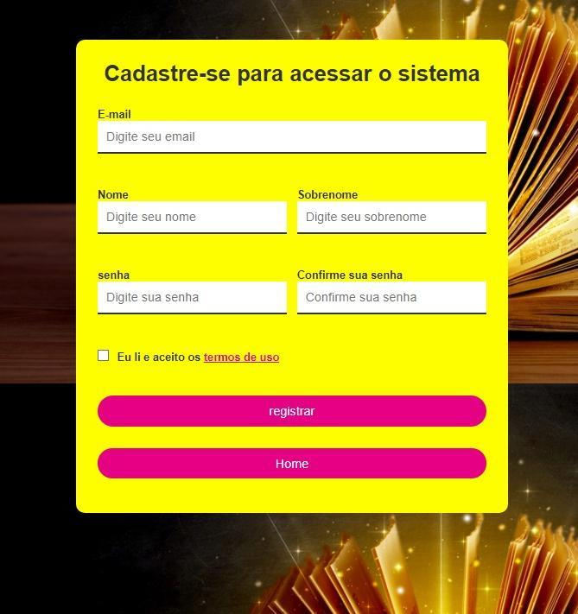

**Tela 3 - Página de perfil**